浙江金融职业学院防疫测温帐篷租赁采购项目
询价采购公告
根据《中华人民共和国政府采购法》和浙江金融职业学院关于采购有关规定和要求，浙江金融职业学院防疫测温帐篷租赁进行询价采购，欢迎国内具有独立法人资格的合格企业或供应商前来投标。
一、项目采购执行编号: ZJJR-20200730XJ
二、采购方式：询价
三、预算金额：5万元（含所有综合费用如：税费等）。
四、询价项目概况（内容、用途、数量、简要技术要求等）
1.项目名称：浙江金融职业学院防疫测温帐篷租赁
2.主要询价内容，详见附件清单。
五、评标与采购方式
1.本次询价主要对综合单价基础上的综合报价进行评标，综合单价包括：主材费、辅材费、运输费、安装费、合理利润、税费等一切费用，综合报价一律采用均衡综合单价基础上的报价。
2.评标方式：以报价合计最低价中标。
六、报名时间与报名条件
1.报名时间：2020年7月31日-8月6日（国定假日、双休日不接受报名）。
2.报名时应提供以下资料：
（1）报名表（可在报名时现场填写）；
（2）提供符合要求的企业法人营业执照副本复印件（加盖单位公章）；
（3）办理报名人的有效身份证件及法定代表人授权书。
3.报名联系人：钱老师，18958092378;林老师,13082828996
七、报名地点
浙江金融职业学院采购办公室（行政楼218室）
八、报价截止时间和地点
报价人应于2020年8月7日（周五）上午10:00前将报价文件密封（加盖骑缝章）送交到浙江金融职业学院采购办公室（行政楼218室），逾期送达作无效标处理，投标时授权代表应携带身份证等有效证明。
报价文件中必须包含：
1、提供符合要求的企业法人营业执照副本复印件（加盖单位公章）。
2、法定代表人授权书。
3、报价文件。
4、报价文件正本一份，副本五份。

九、开标时间及地点
本次招标将于2020年8月7日上午10:15在浙江金融职业学院行政楼220室开标。
十、联系方式
采购人名称：浙江金融职业学院
联系人：钱老师 联系电话：86739263
林老师 联系电话：86739076

浙江金融职业学院
2020.7.30
附件：浙江金融职业学院防疫测温帐篷租赁需求

一、项目概况
因受新冠肺炎疫情影响，为保障人员进校有序测量体温，由于天气炎热避免体温误测，现需要在学校南大门,东门，东门过道，外卖放置点以及桃李苑西门外侧安装防疫测温帐篷。(参考图片如下)
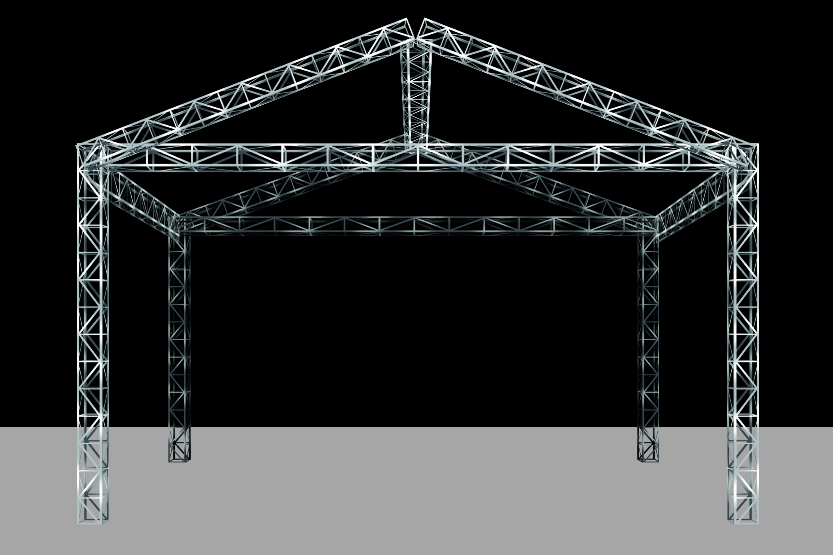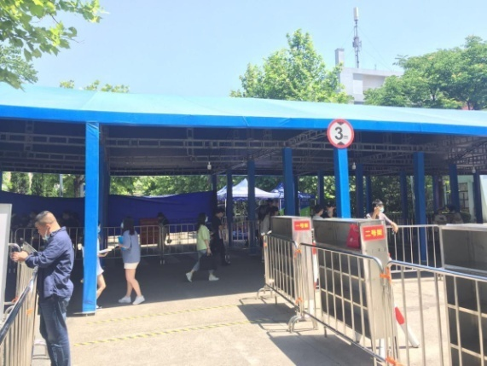
二、采购清单
帐篷由桁架和加厚550喷绘布组成，桁架采用国标Q235镀锌钢材，2cm大管，8孔冲压，国标1.0厚壁，20*20cm规格搭建而成，防生锈，抗腐蚀，桁架底部用膨胀螺丝于地面固定。喷绘布由白色打印成颜色为蓝色，其中帐篷两头门头印上疫情标语（标语内容需与相关职能部门确定）及学校LOGO,（喷绘布俗称灯箱布，是一种以PVC为原材料经过一定的制作工艺生产的，主要用于户外广告喷绘制作的一种喷绘材料，550喷绘布基布为500X500D，9X9，一般克重较重厚度从30丝-40丝不等）为加厚550喷绘布，表面平整，喷绘色泽鲜艳，厚实，抗拉力强。

序号 | 采购内容 | 推荐品牌 | 数量 | 计量单位 | 单价 | 备注
1 | 南门防疫测温帐篷 | 无 | 5.4*8*3.6m | 米
2 | 东门防疫测温帐篷 | 无 | 7.4*8.4*3.8m | 米
3 | 东门至桃李苑过道防疫测温帐篷 | 无 | 12*26*5.4m | 米
4 | 外卖放置点帐篷 | 无 | 4*12*3.8m | 米
5 | 桃李苑西门防疫测温帐篷 | 无 | 9*4.7*3.2m | 米
合计 | 大写： 小写：
帐篷租赁期为合同签订起至2021年1月31日止。

帐篷实际支撑结构以具体搭建安全牢固为准，下图仅供参考，如有不详，请咨询林老师13082828996。

1、5.4*8m——（立柱20*20cm）
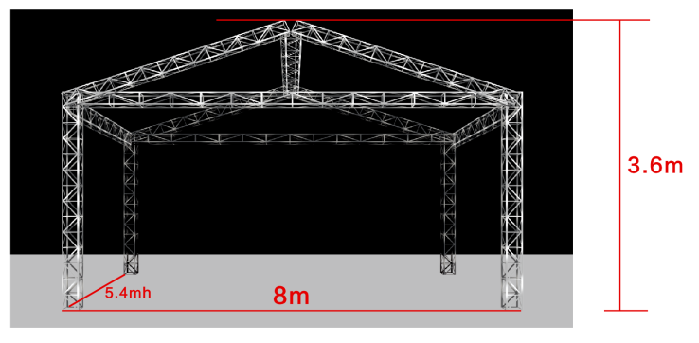
2、7.4*8.4m——（立柱20*20cm）
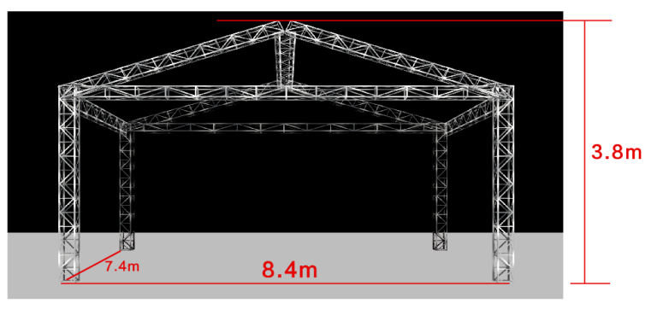
3、12*26m——（立柱20*20cm）
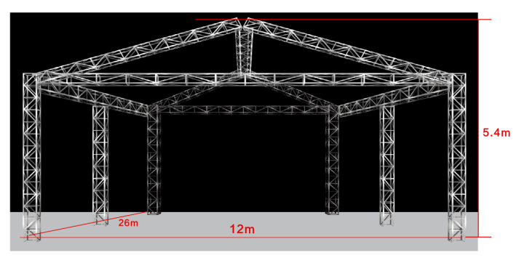
4、4*12m——（立柱20*20cm）
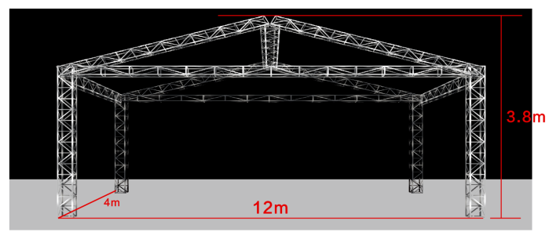
5、9*4.7m——（立柱20*20cm）
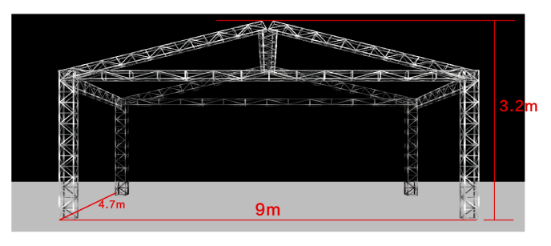
三、资信商务要求
售  后  服  务 | 质保期 | 合同签订之日起至2021年1月31日止。
售  后  服  务 | 具体实施响应要求 | 帐篷能够抵御6级（含）以下大风；质保期内7*24小时电话支持服务，接到报修问题通知后8小时内响应（必要时工作人员须到现场处理），48小时候内排除故障处理完成。必须定期派人到现场维护，检查帐篷各项安全是否达标（至少一月一次检查，如遇台风等特殊天气须适时增加检修频率），以确保帐篷使用期间安全。在使用期间因帐篷问题引起的伤害和损失一切由供应商承担。
售  后  服  务 | 本地化服务要求 | 杭州本地企业或在杭州有定点服务部门。
备品备件及耗材等要求 |  | 使用期间如非人为原因发生帐篷破裂、倾斜甚至倒塌等情况，供应商需在48小时之内修复完好，由此产生的一切后果及相关费用由供应商承担。（如因自然灾害造成破损，倾斜，坍塌等情况，供应商48小时内修复，并承诺免费维修一次）。
交货时间及地点 |  | 交付时间：合同签订之日起5日内安装完成。  交货地点：采购人指定地点。
验收标准 |  | 正常使用
履约保证金 |  | 无
付款条件 |  | 货物送达指定地点，经采购人验收合格，采购人向成交供应商支付合同总价的100%。
经验或业绩要求 |  | 近三年具有相关业务成交记录。

供应商名称： （单位盖章）
授权代表签字：
日期：2020年 月 日

